Pren com a base el fitxer examenM4.zip que tens al moodle i respon a les següents preguntes.
Lliura al moodle un .zip que contingui la web amb els teus canvis, i també aquest document amb les línies de codi de cada apartat que has realitzat. Encercla cadascuna de les preguntes que has intentat resoldre. A cada pregunta que resolguis inclou una captura amb la solució i l’explicació.
(Comentari: poso un comentari al costat de la resposta o del pàrraf amb la solució)
Enunciat:

- Tenim un problema amb els accents que apareixen a la pàgina. Introdueix el canvi que permet que es mostrin correctament els caràcters accentuats. (0,5 punts)
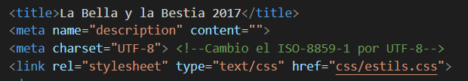
- Justifica el text de tots els paràgrafs de la pàgina. (0,5 punts)
- Modifica els botons del menú principal perquè quan et posicionis a sobre d’un, canviï el color de fons. (0,5 punts)
- En el formulari inclou la pregunta “Quin personatge t’agrada més? Bella / Bestia / Gaston. Utilitza un radiobutton. Manté la homogeneïtat dels elements del formulari. (0,5 punts)
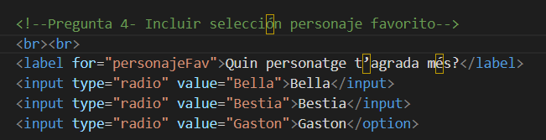
- Indica que els camps del formulari nom i correu electrònic siguin obligatoris per poder enviar el formulari i fes que el camp nom com a màxim tingui 35 caràcters. (0,5 punts)
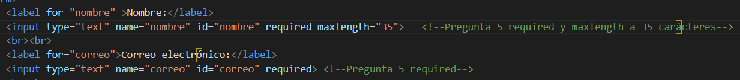
- Inclou un comentari dins del camp “Dinos tu opinión” que digui “Sea sincera y coméntenos que le ha parecido”, i que desaparegui a l’escriure a dintre. (0,5 punts)

- Per a la taula de protagonistes canviarem el format de les cel·les afegint una línia inferior de color gris. (0,5 punts)
- Modifica el botó del formulari perquè es vegin les vores arrodonides i una mica més ample. (0,5 punts)
- Modifica tots els (h2) perquè tinguin un marge superior de 20px i un marge inferior de 10px. (0,5 punts)
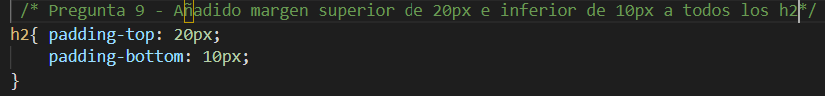
- Afegeix una caixa fixa, que digui “OFERTA: compra entrades!!, i que encara que es mogui l’scroll segueixi fixa. (1 punts)
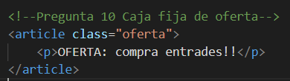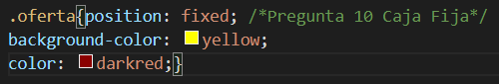
- Utilitza flexbox per fer que la part dels articles i l’aside estiguin en la mateixa fila, sempre i quan hi capiguin, i no es forci a canviar de línia. També pots modificar el html si ho consideres necessari. (1 punt)
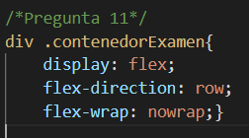

- El contenidor principal ha de tenir una amplada del 90% amb un màxim de 1000px. (0,5 punts)
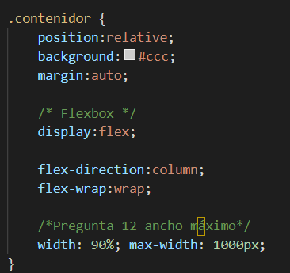
- Distribuir els elements de la capçalera per a que es mostri el logo a l’esquerra i el menú a la dreta. (0,5 punts)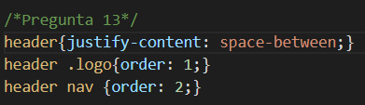

- L’amplada del menú de navegació ha de ser del 50% de l’amplada del seu contenidor pare. (0,5 punts)
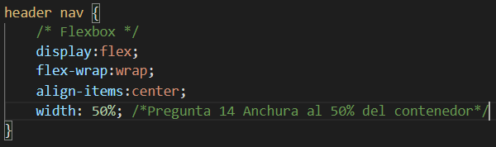
- Treure la decoració dels enllaços del menú de navegació. (0,5 punts)
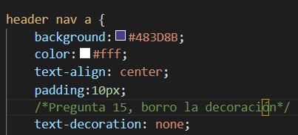

- Afegir una línia a la vora inferior de cada article. (0,5 punts)
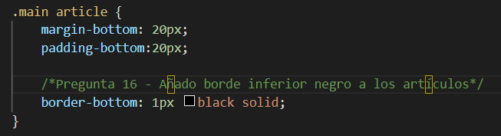
- Els elements de l’aside han d’estar alineats a la part superior. (0,5 punts)
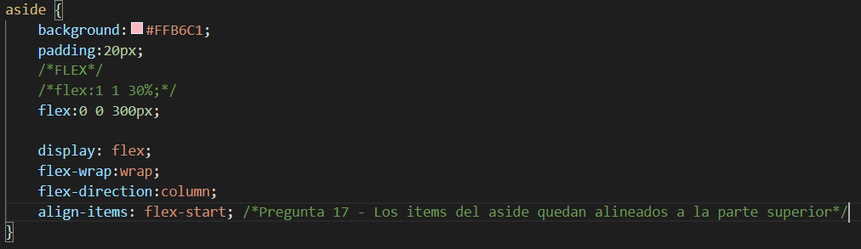
- Els elements del footer saltaran de línia si no caben en la resolució de la pantalla. (0,5 punts)
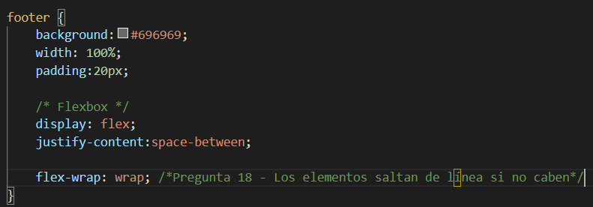

L’aparença que ha de tenir la web en finalitzar el vostre examen ha de ser similar a la següent, en funció de la definició de pantalla de cada dispositiu.
